9 | 1 | Lekcija 1: Sport i rekreacija

9.1 Zadatak 1. Sportovi
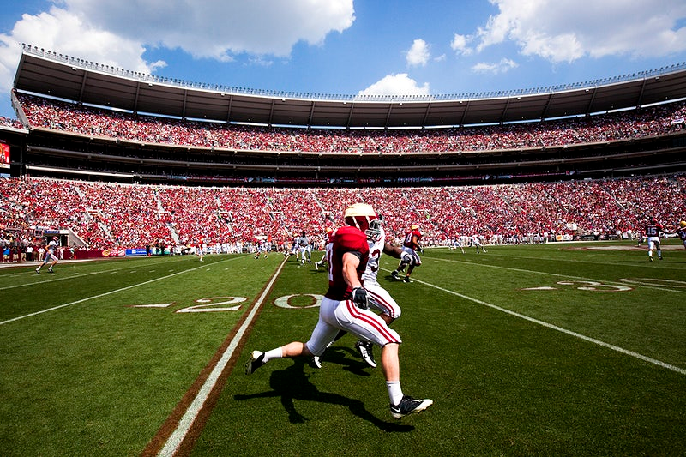 | 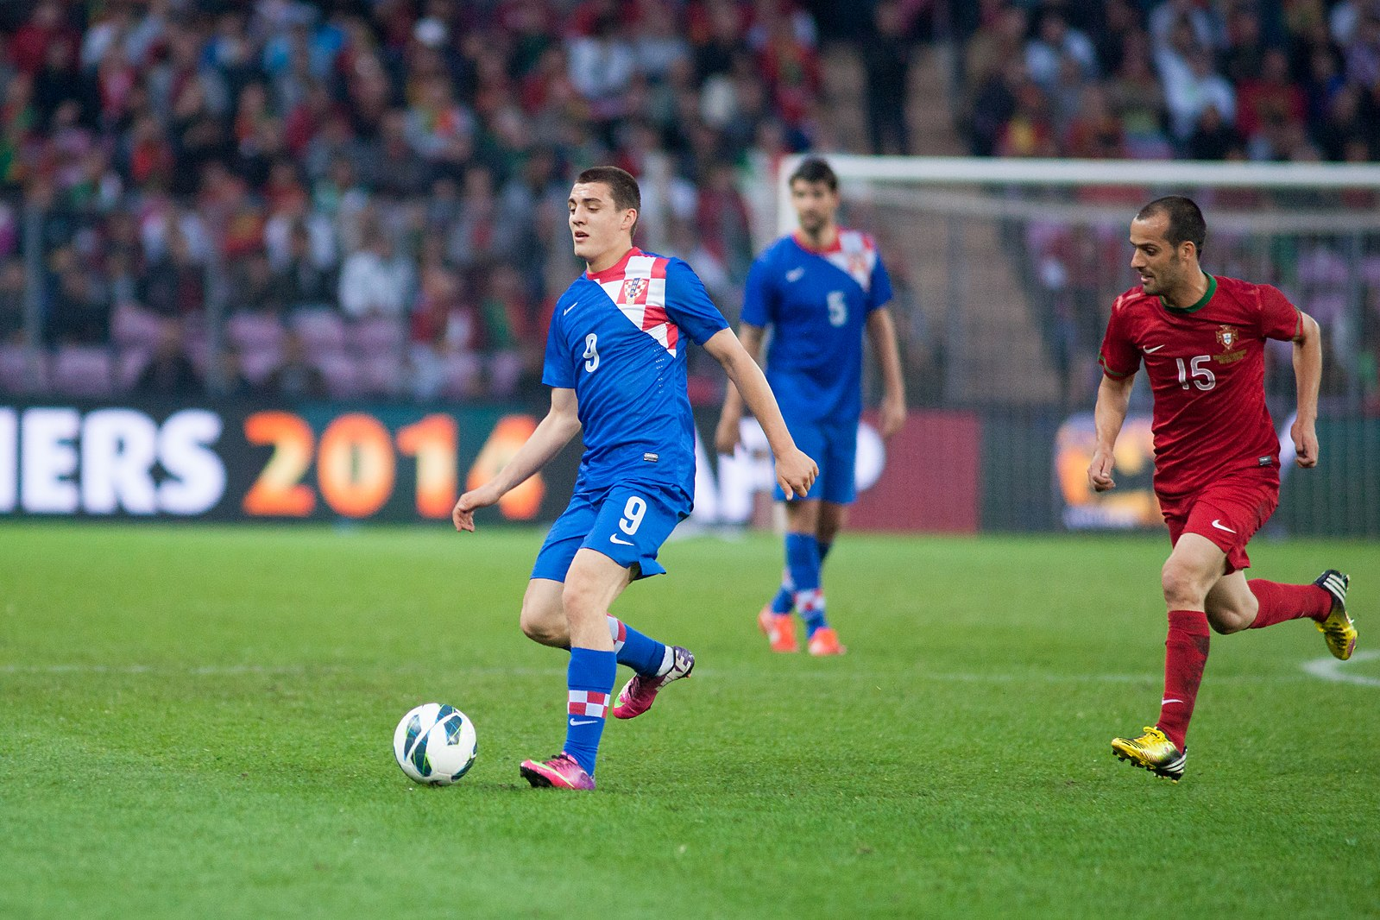

| Pitanja
Koji su sportovi popularni u tvojoj zemlji?
Voliš li više timske ili individualne sportove?
Vježbaš li često?
Koji sport (sportove) znaš igrati?
Živiš li zdrav život?

9.1 Zadatak 2. Koji sport te (ne) zanima?
Do you remember what interests our students from the textbook have?
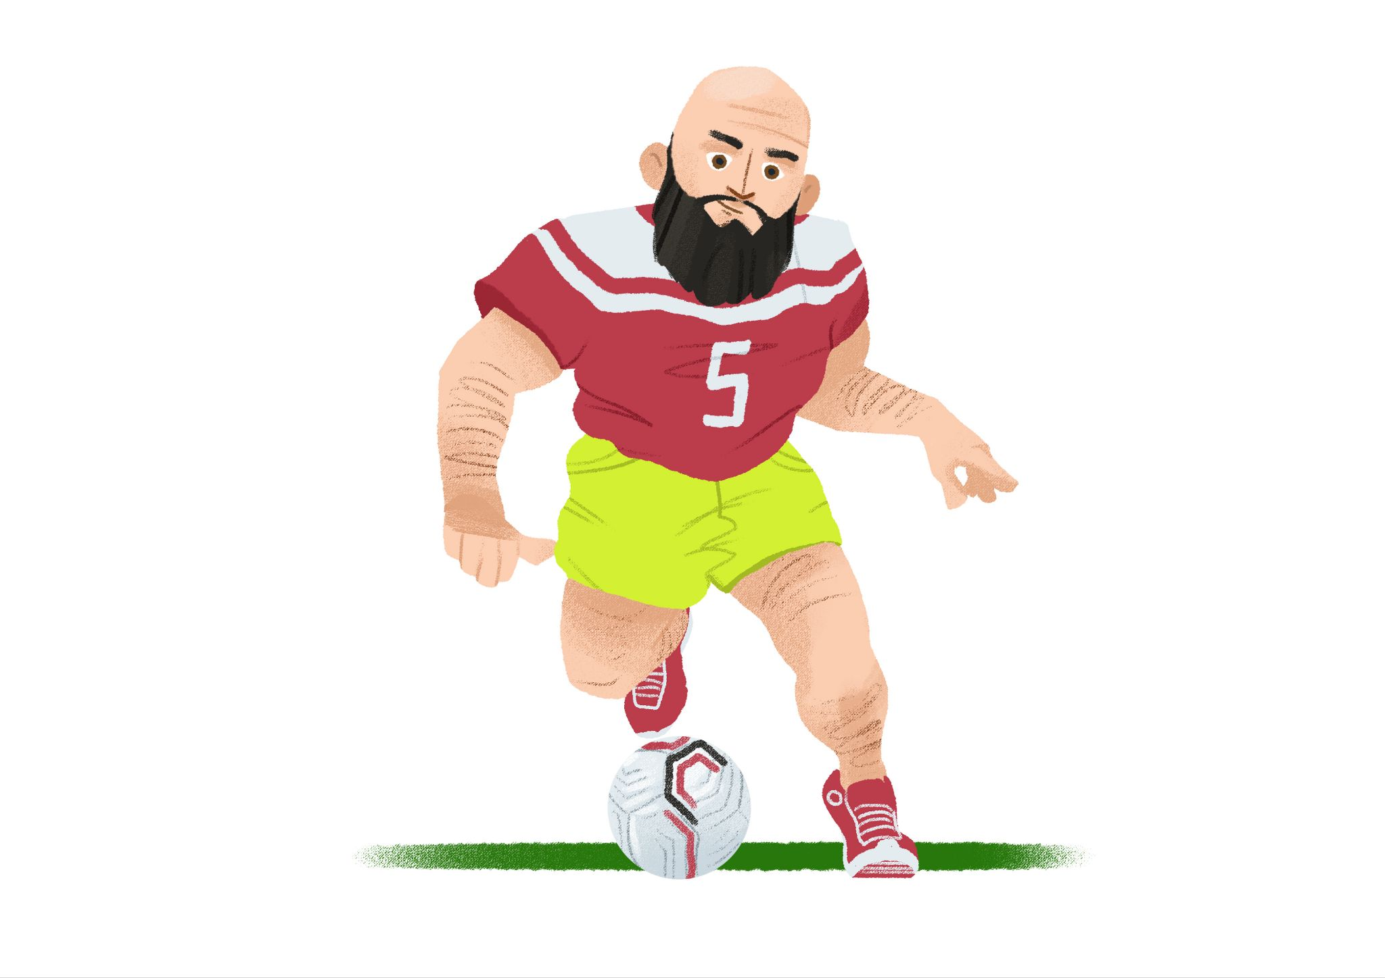 | 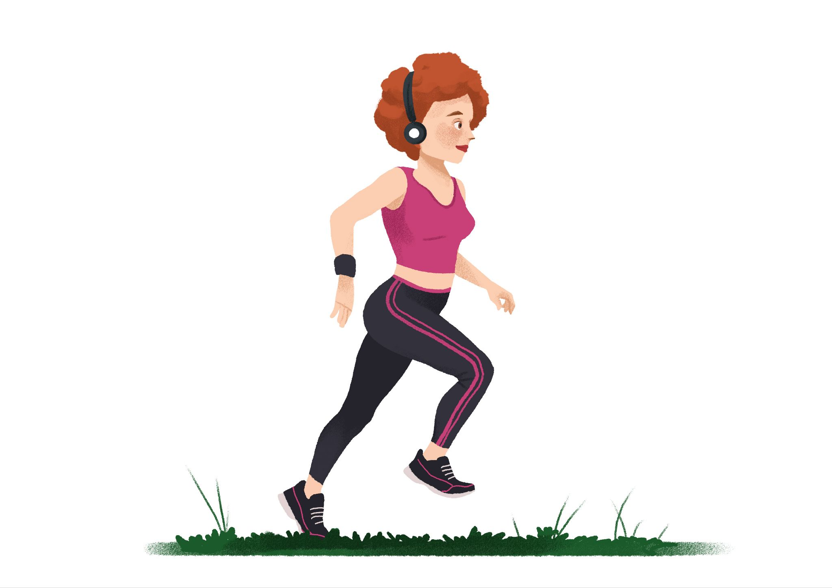 | 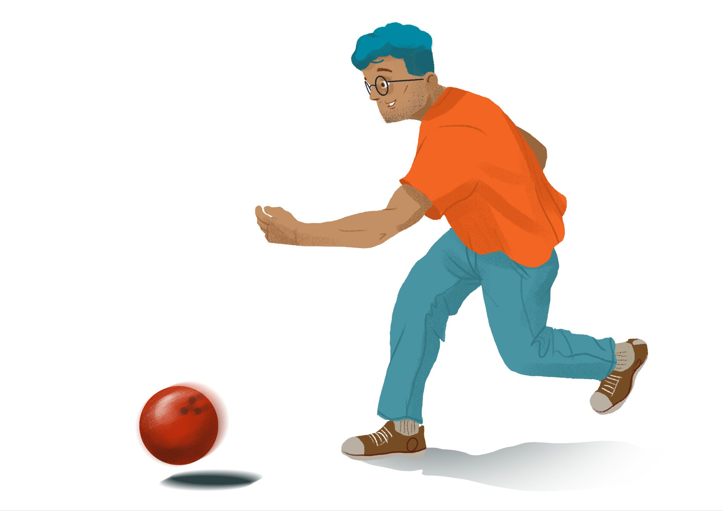 | 
Davor | Ines | James | Luka

Talk to your classmate and find out what sport(s) they like to watch or are interested in.
| Pitanje
Koji sport te zanima? / Koji sportovi te zanimaju?

 |  | 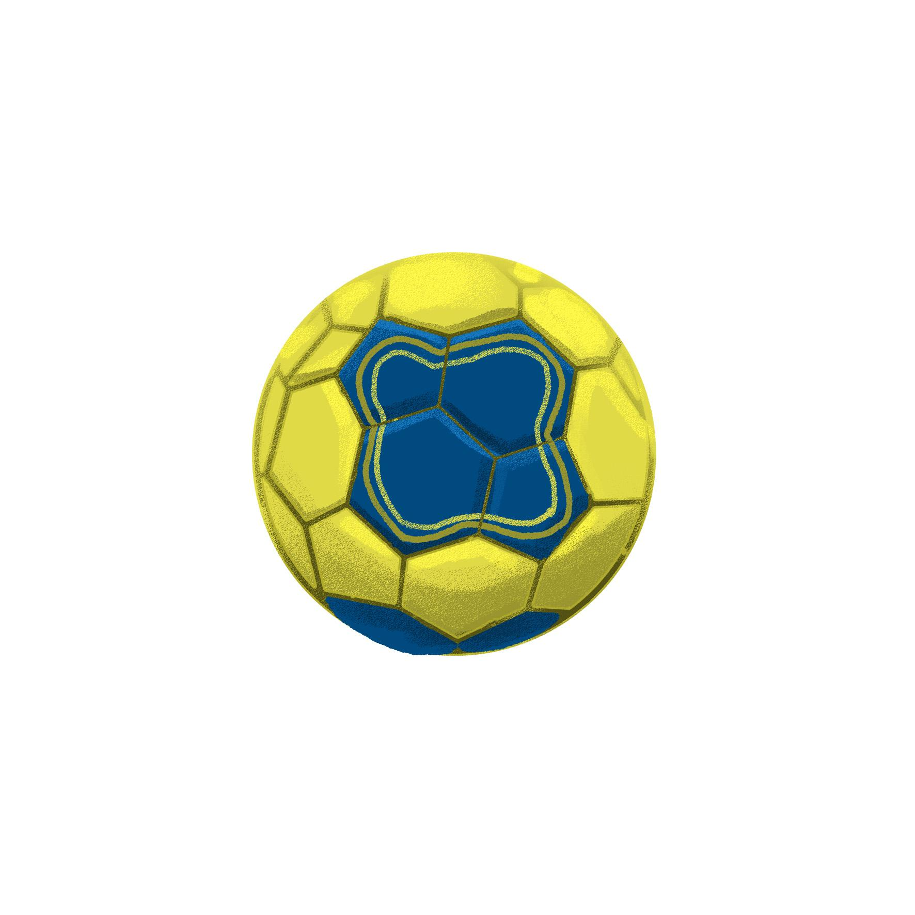 | 
košarka | nogomet | rukomet | odbojka
 | 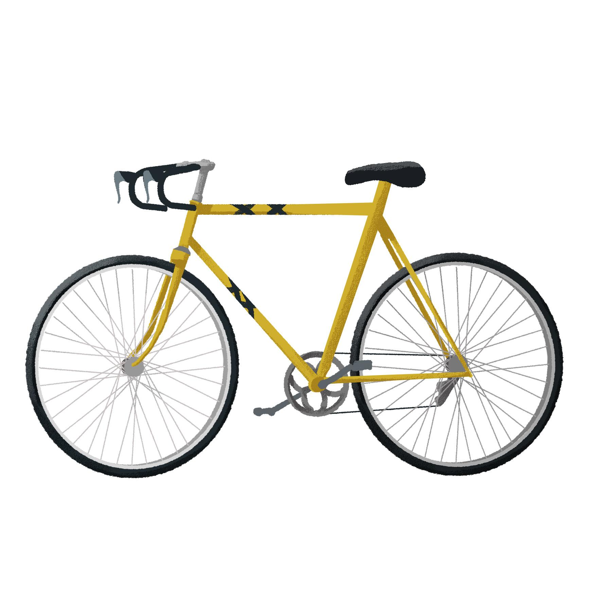 | 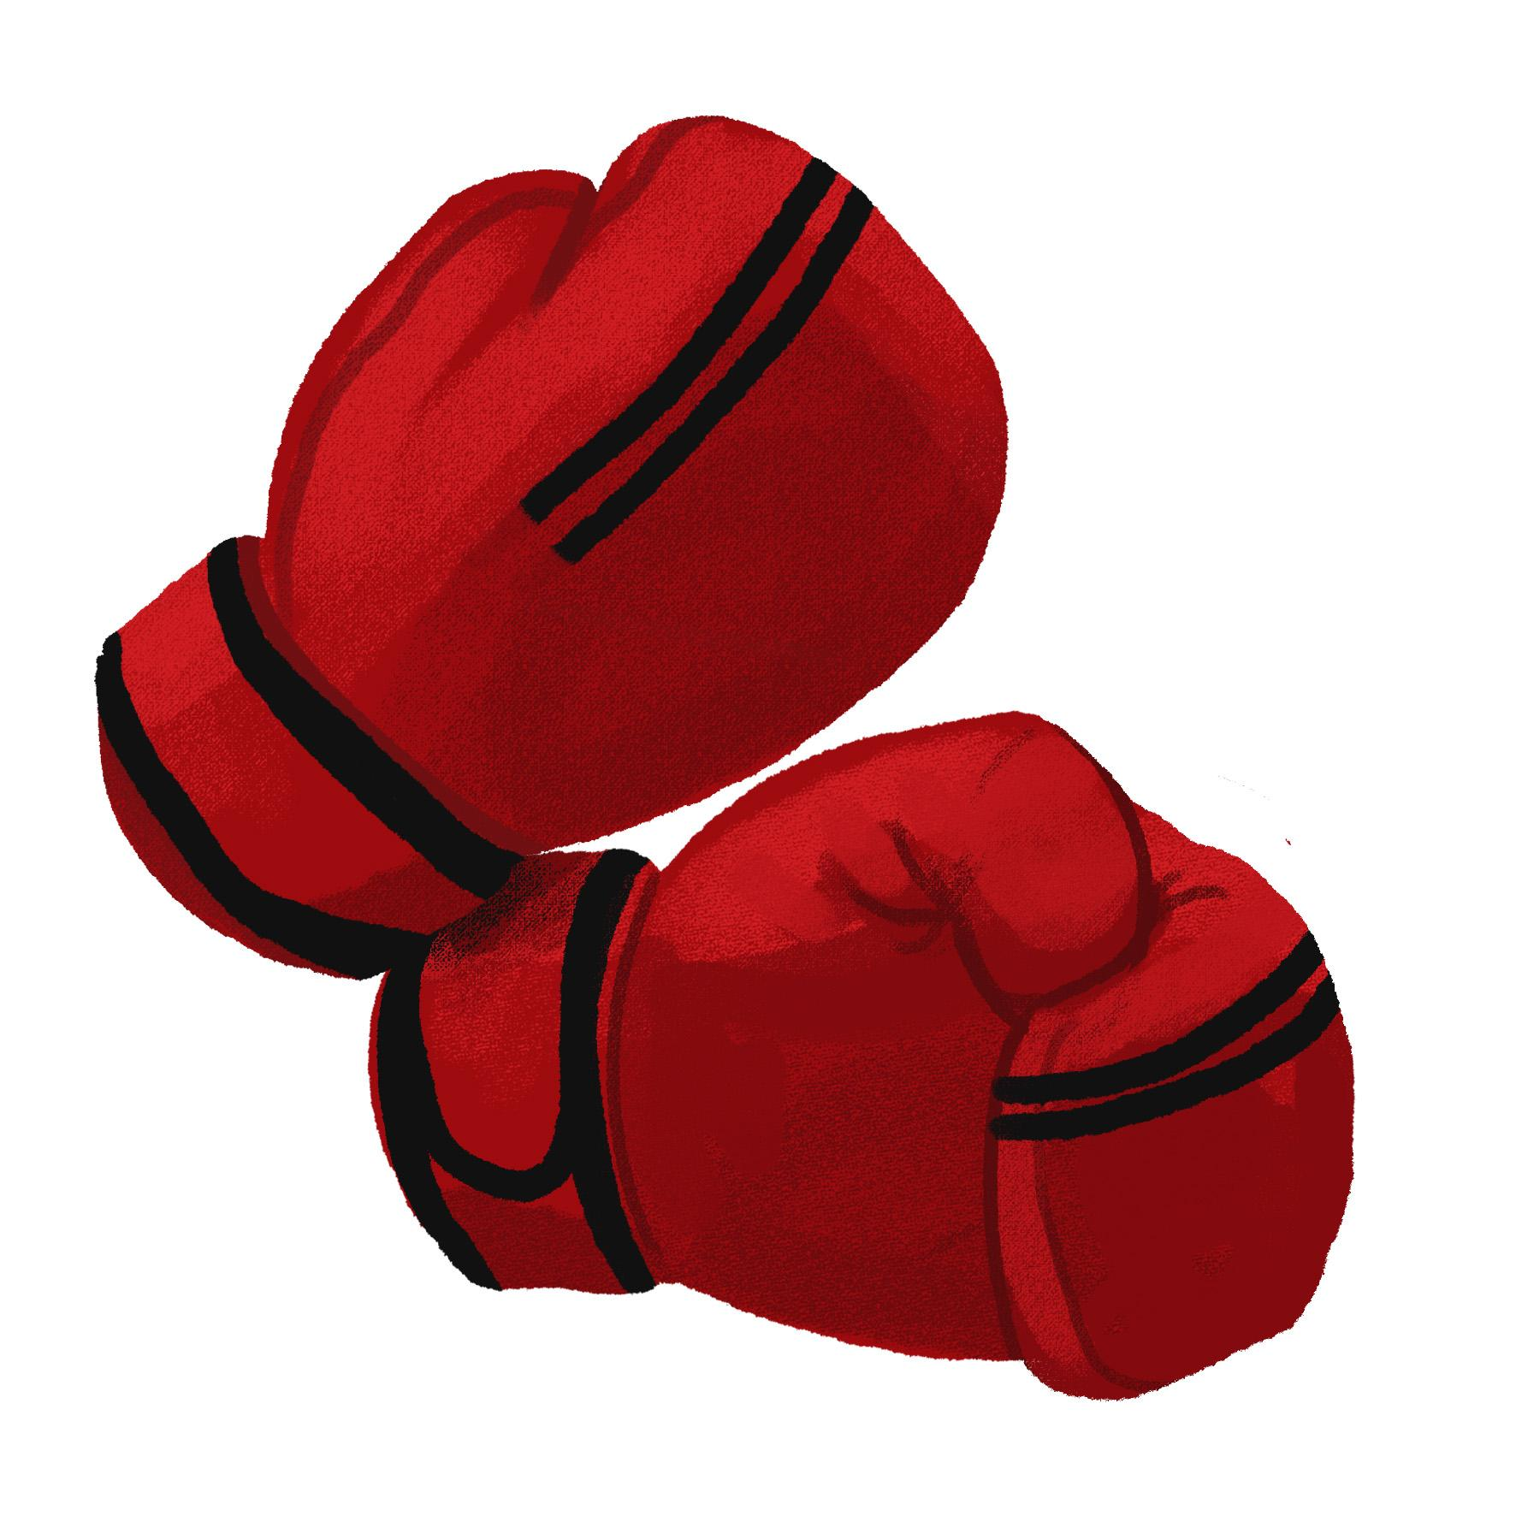 | 
ragbi | biciklizam | boks | veterpolo
 | 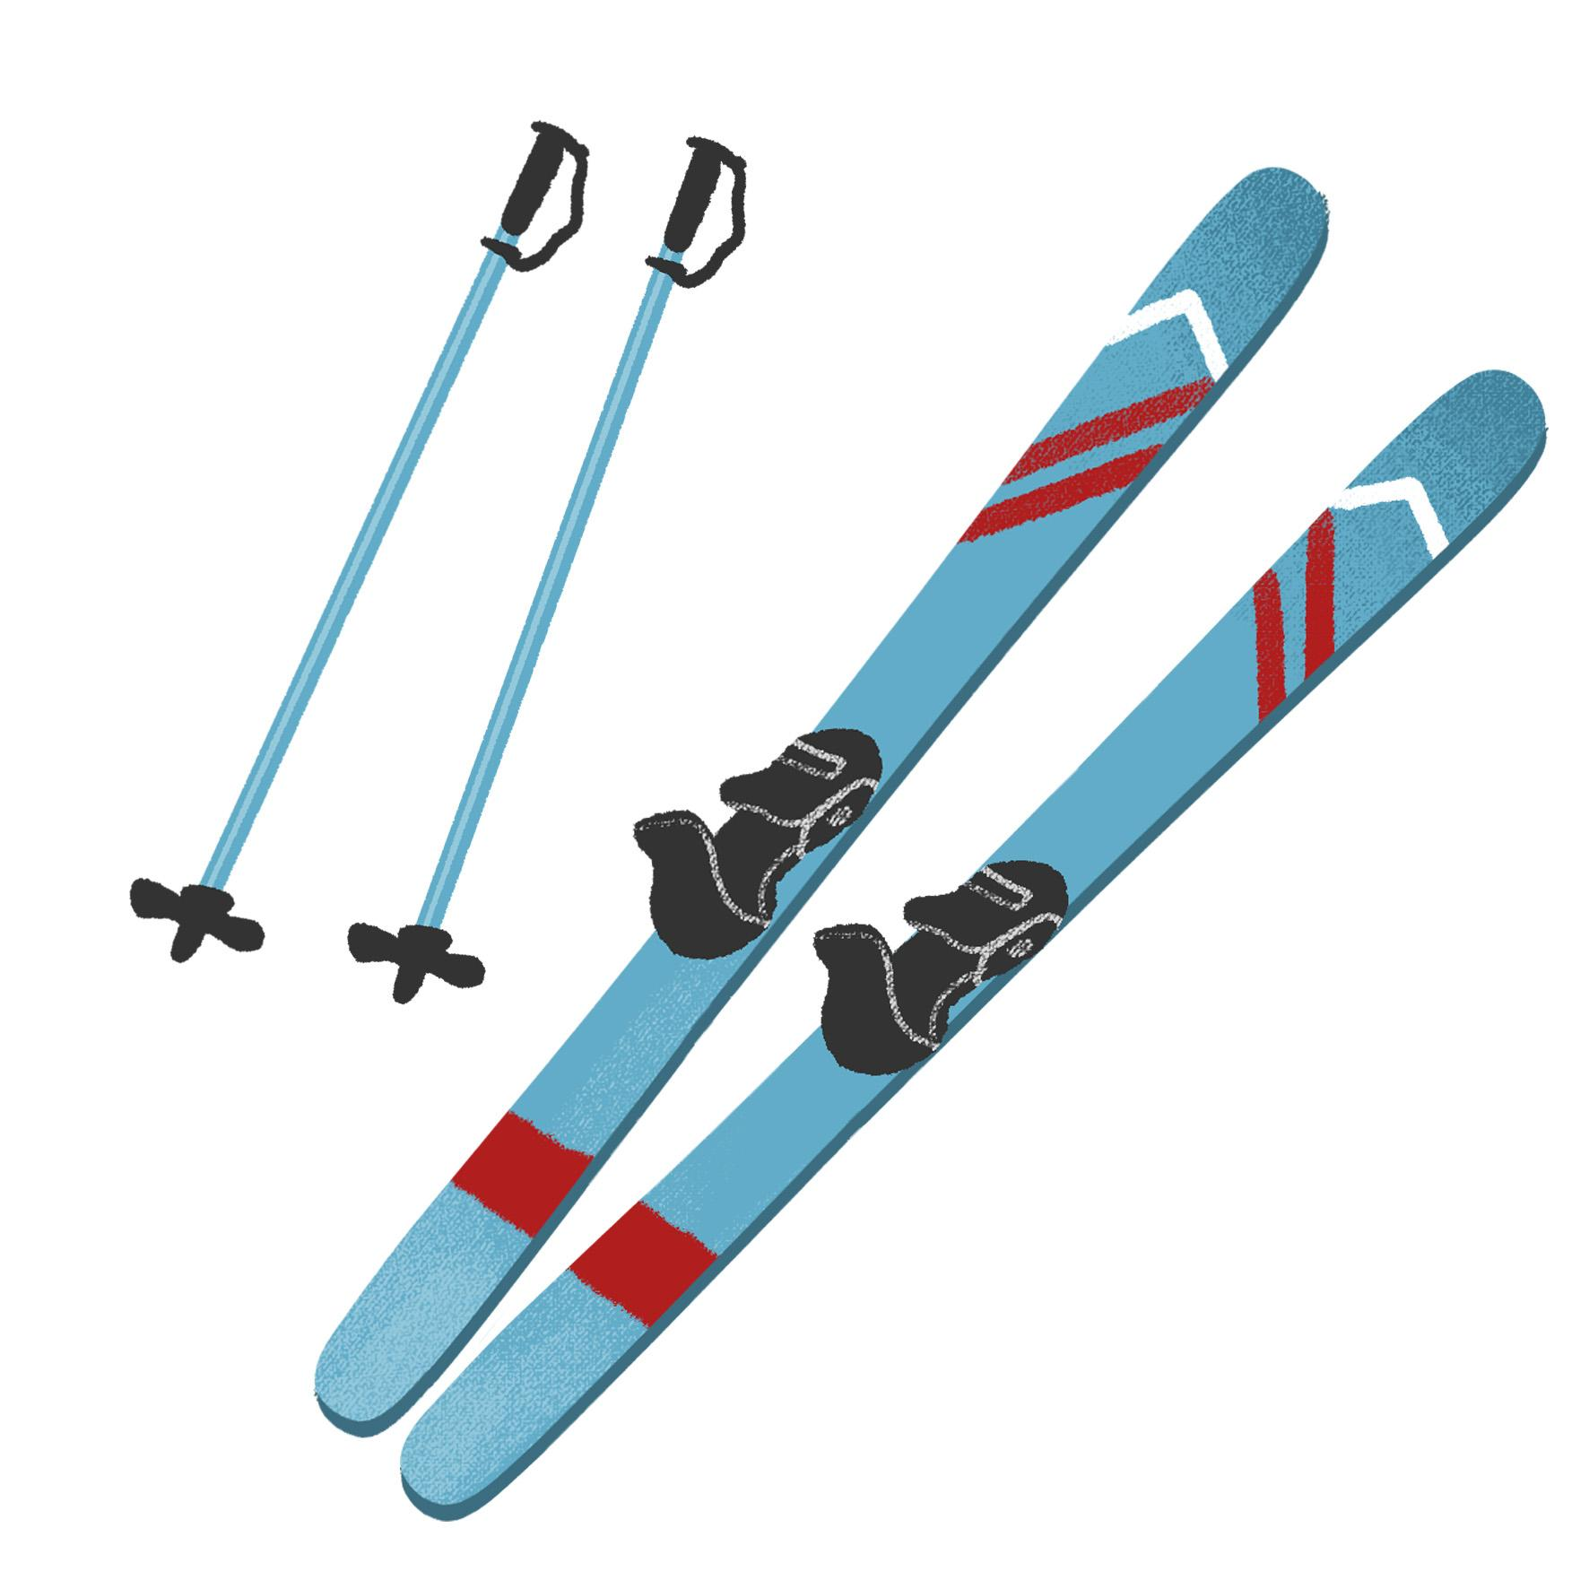 | 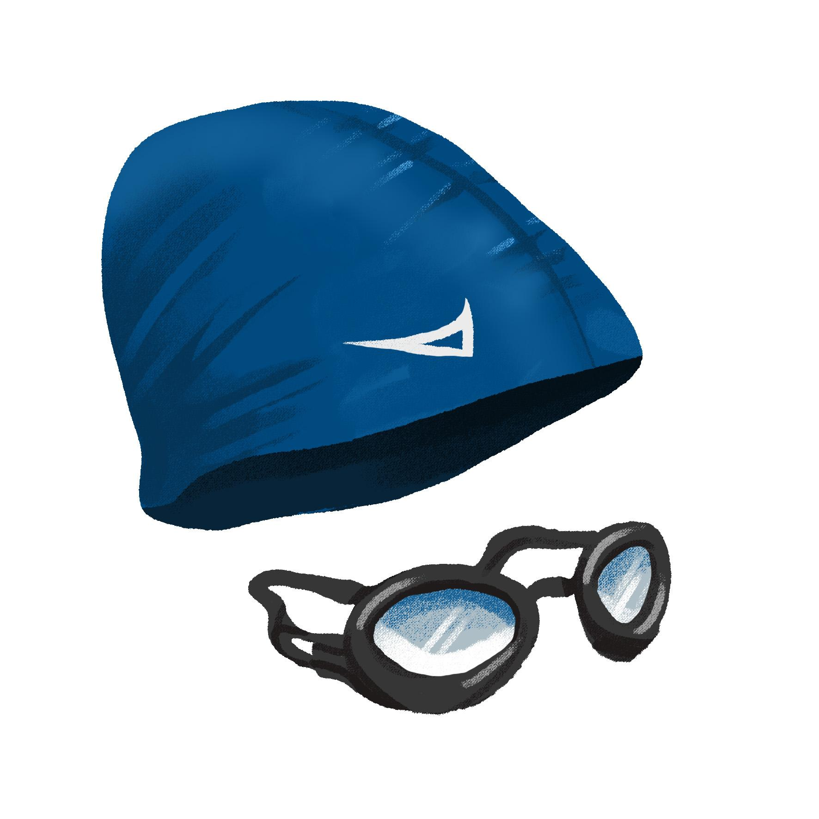 | 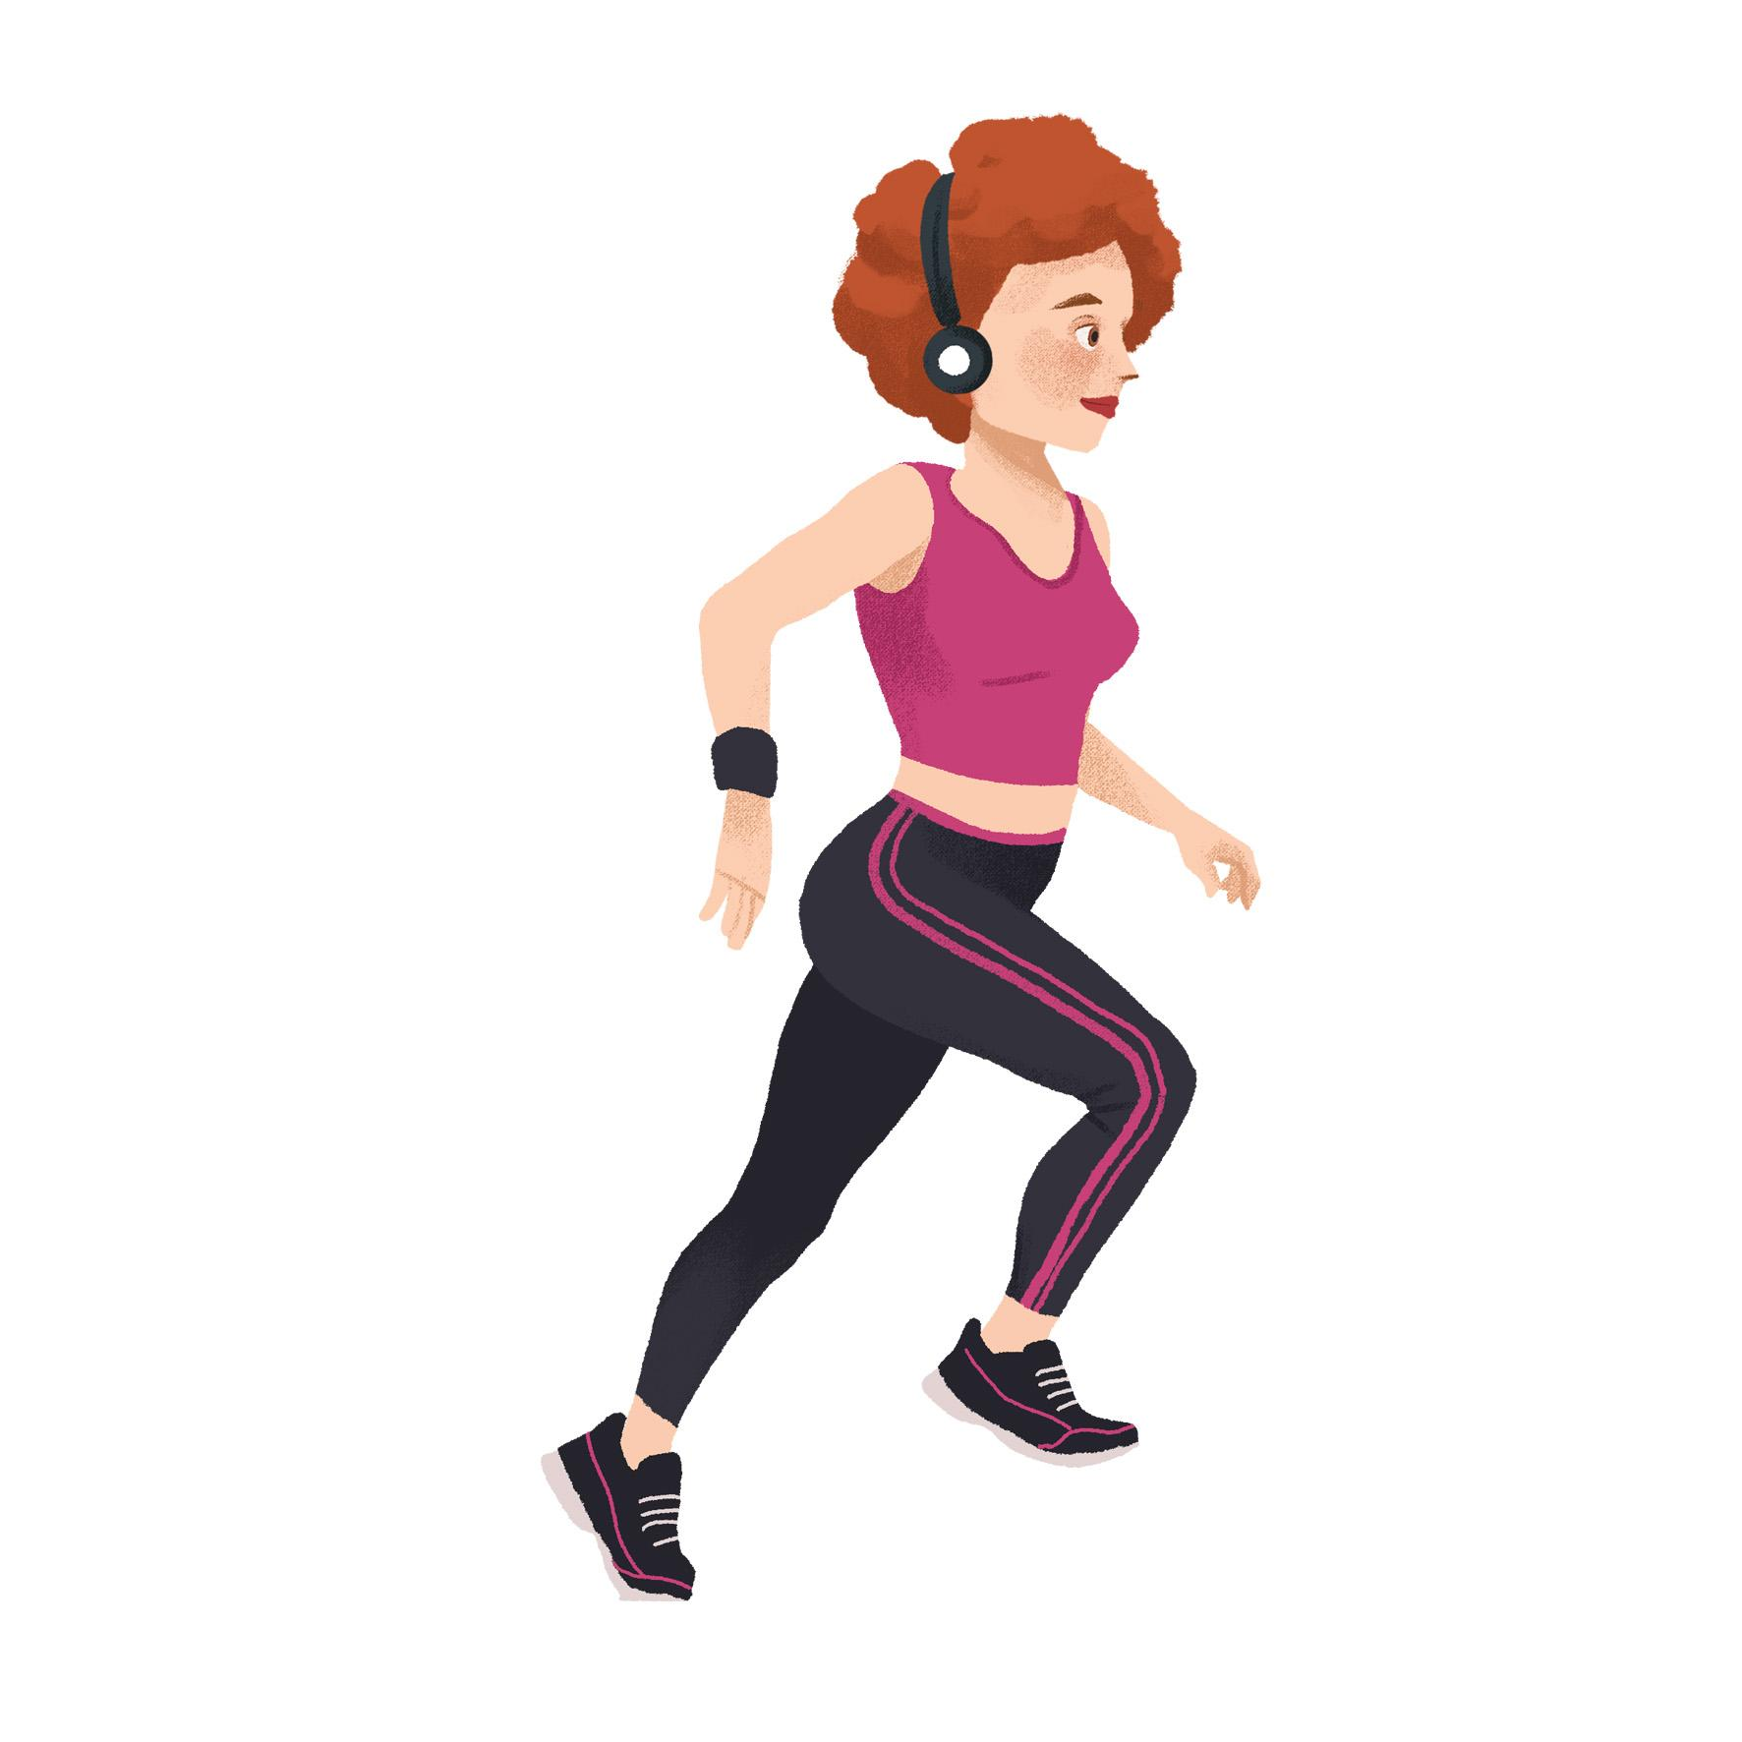
klizanje | skijanje | plivanje | trčanje
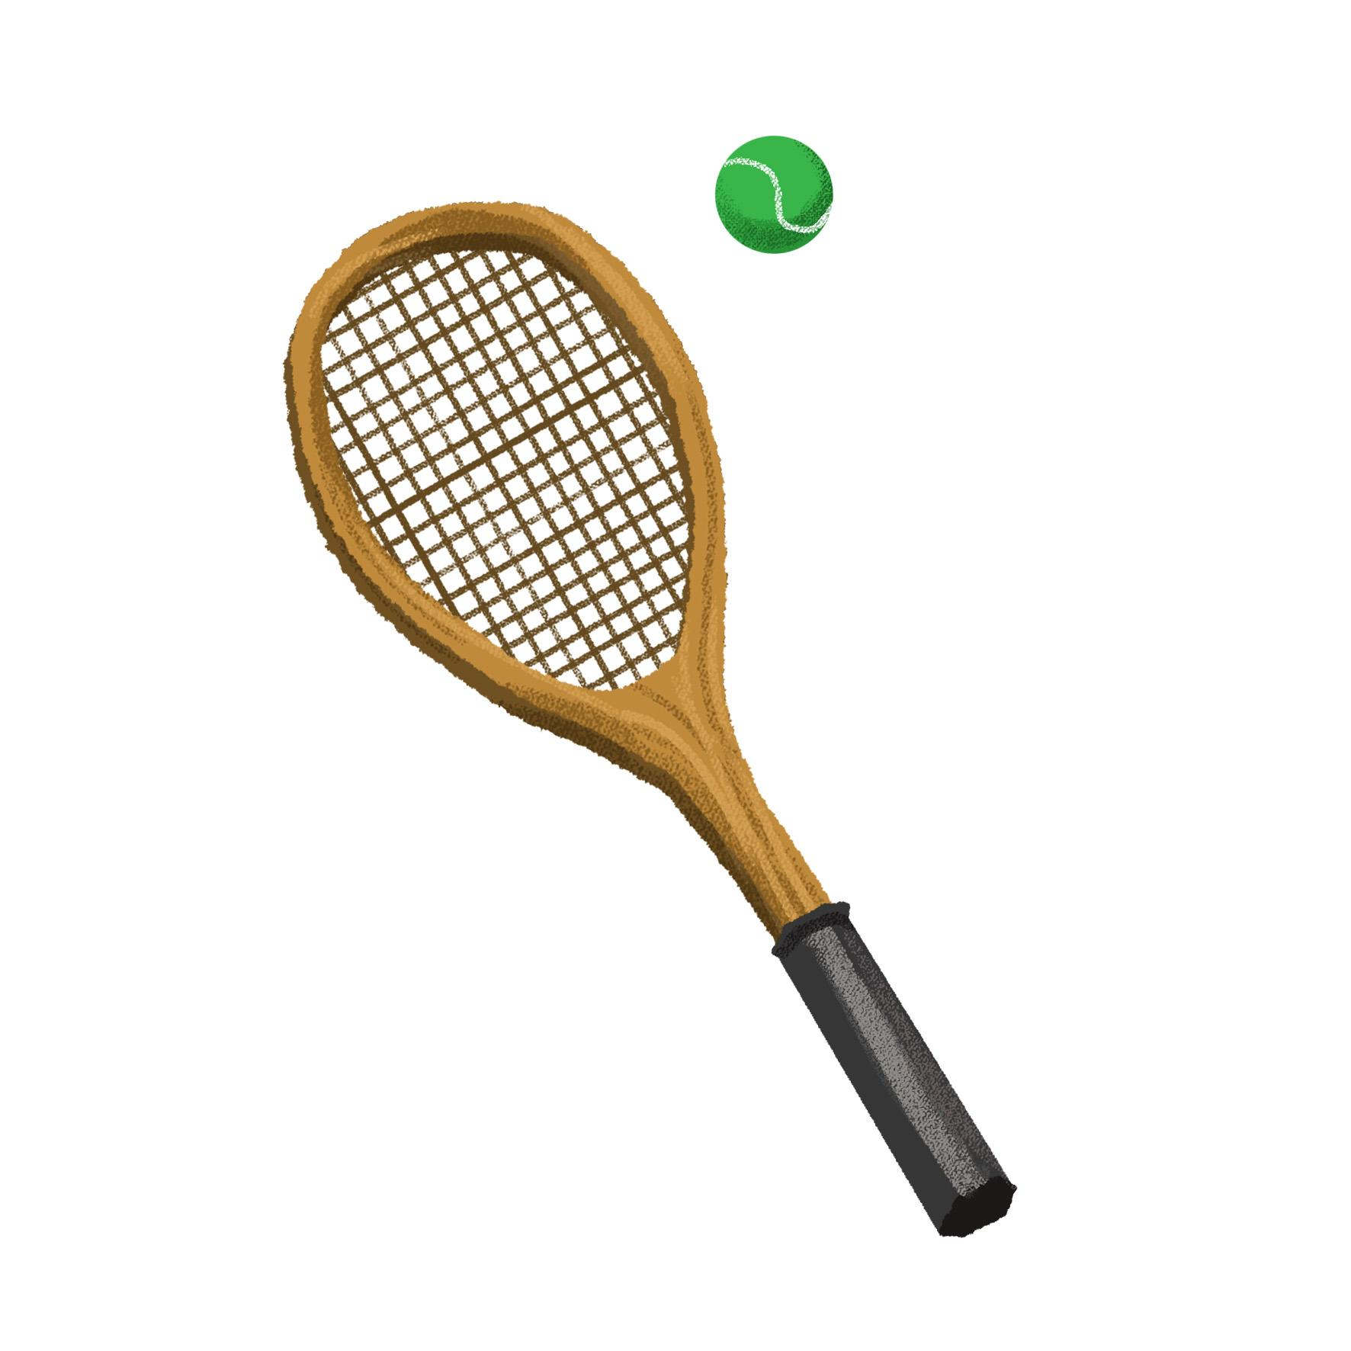 | 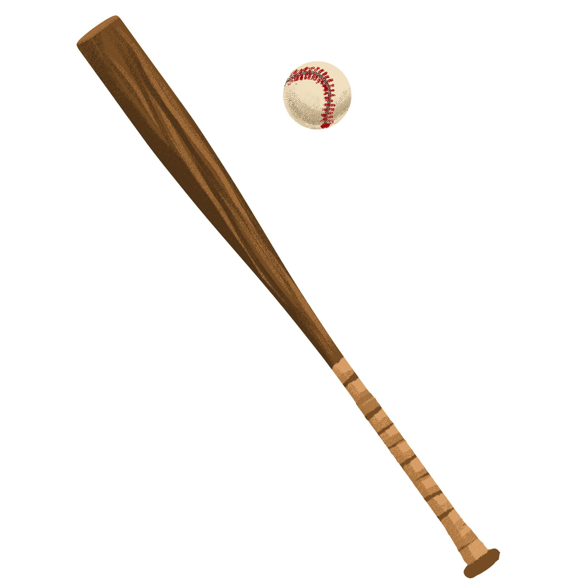 | 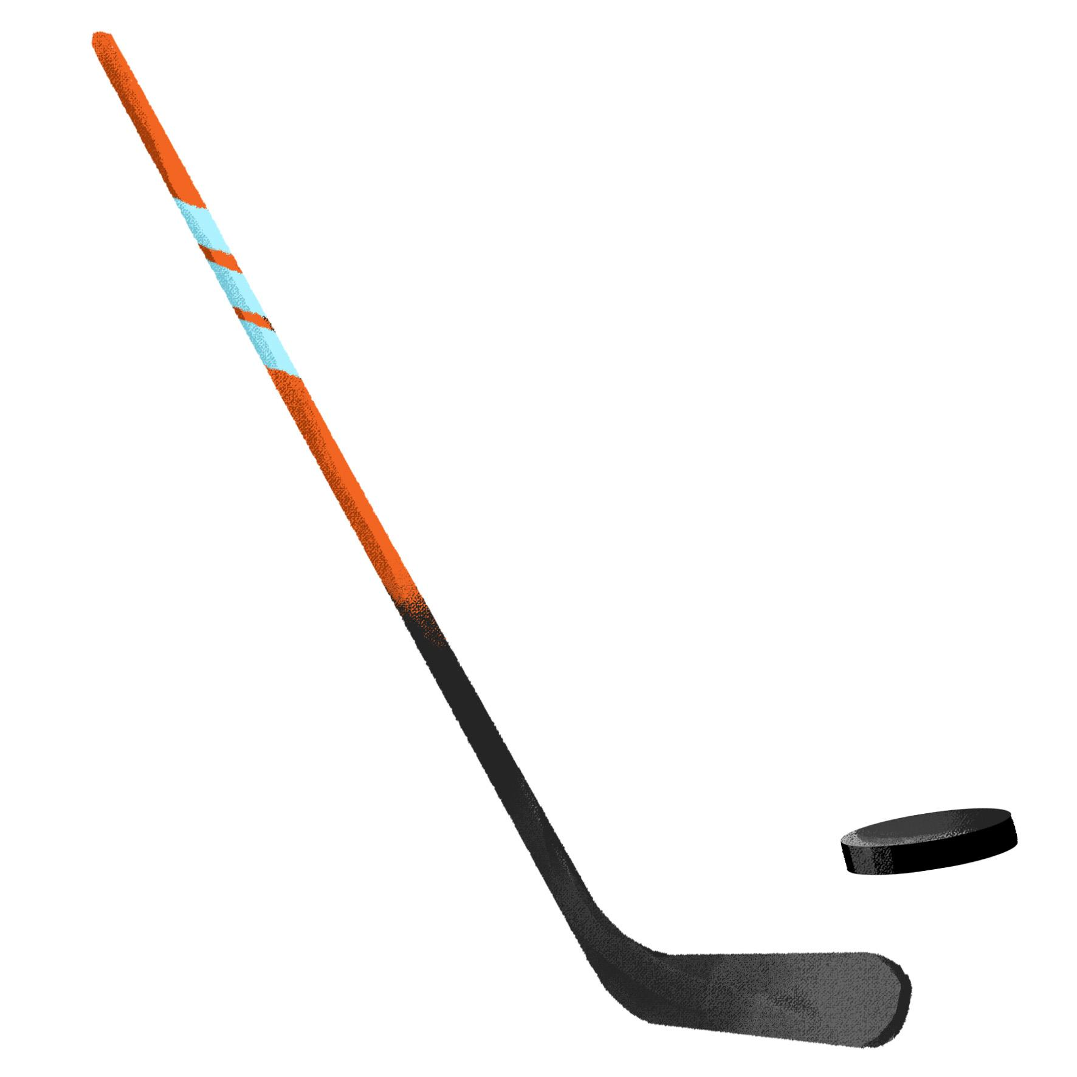 | 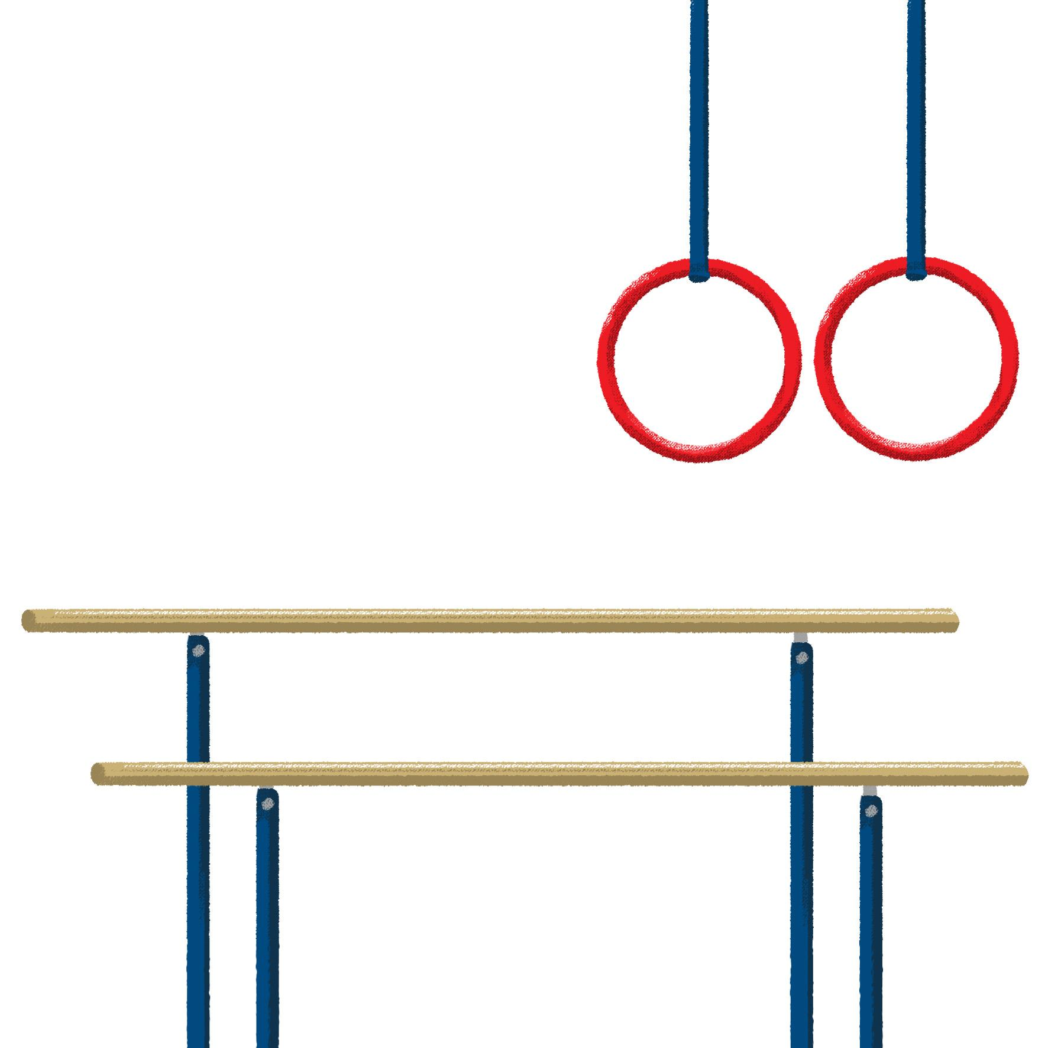
tenis | bejzbol | hokej | gimnastika

9.1 Zadatak 3. Čime se baviš?
👥 While your classmates might have an interest in some sport, it doesn’t mean they are practicing it. Find out which sport they are involved in (i.e., dedicate their time to). An example is given to you based on what we know about our students in the textbook.

Čime se baviš? – Bavim se…
košarkom | nogometom | rukometom | odbojkom
gimnastikom | biciklizmom | boksom | veterpolom
klizanjem | skijanjem | plivanjem | trčanjem
tenisom | bejzbolom | hokejem | ragbijem
Tko? | Bavi se…
Luka | košarkom, nogometom, piciginom
Ines | trčanjem, kuglanjem, tenisom

9.1 Zadatak 4. Tko su? Čime se bave?
Look at the following famous athletes from Croatia. What sport do they play or what sport did they play? An example is given below.

| Pitanja
Čime se oni bave profesionalno?
On se bavi… On se bavio…
Ona se bavi… ona se bavila…

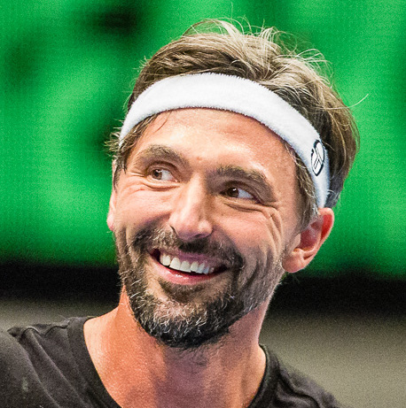 | 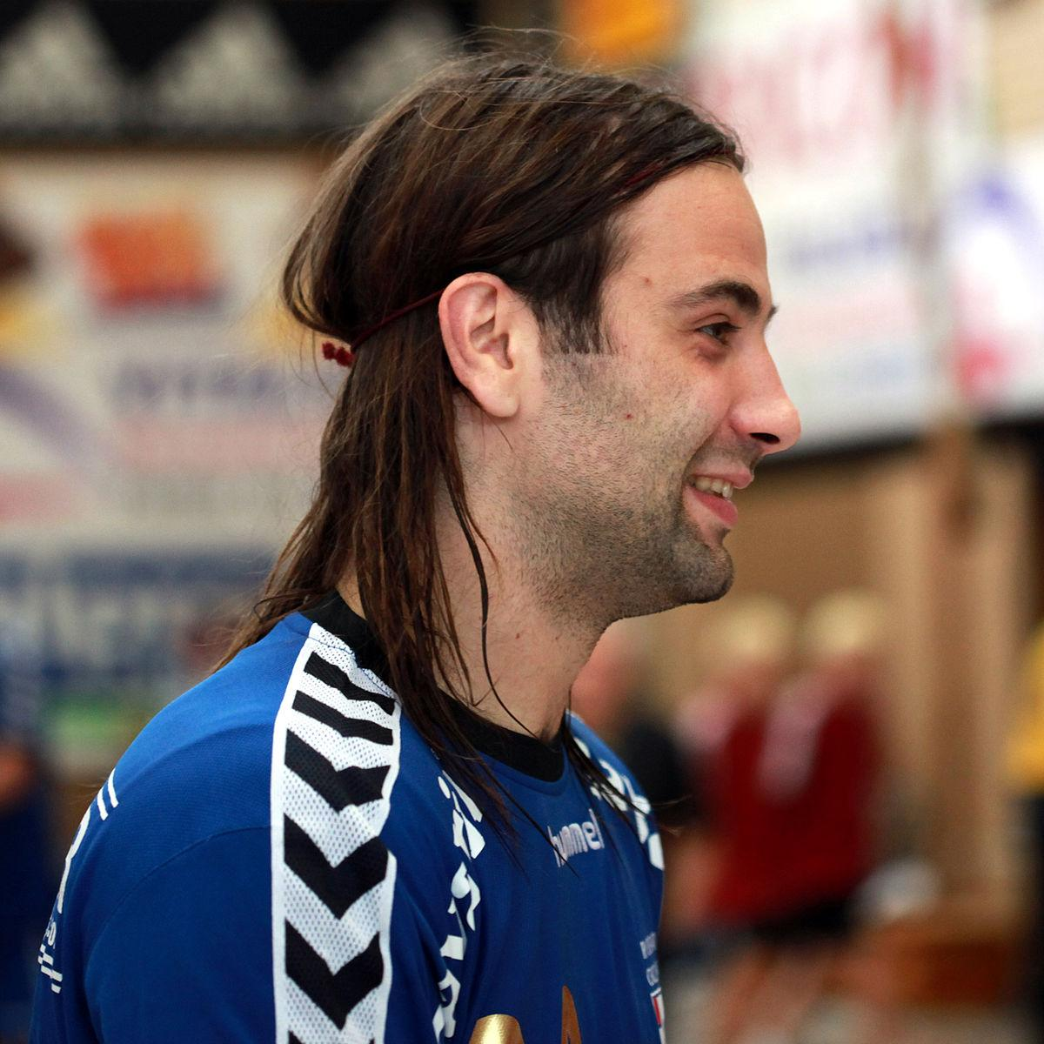 | 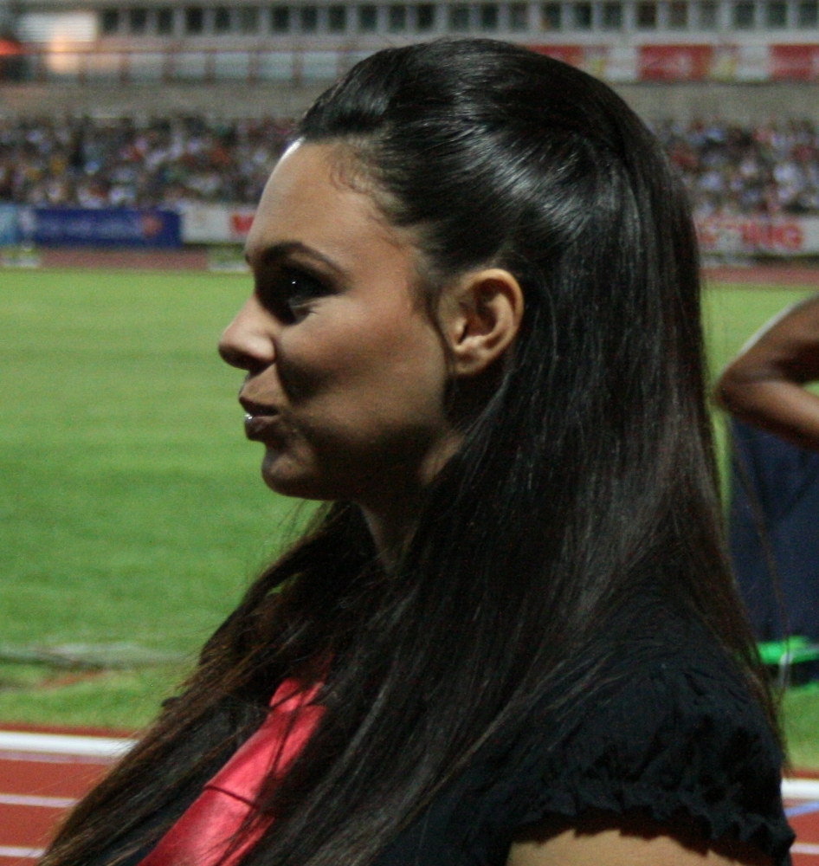
Goran Ivanišević | Ivano Balić | Ivana Brkljačić
se bavio tenisom | → | →
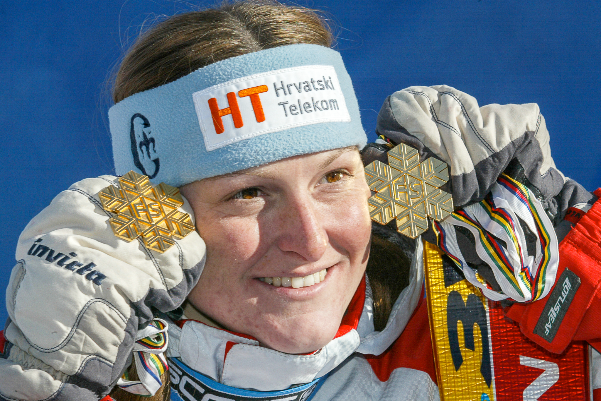 | 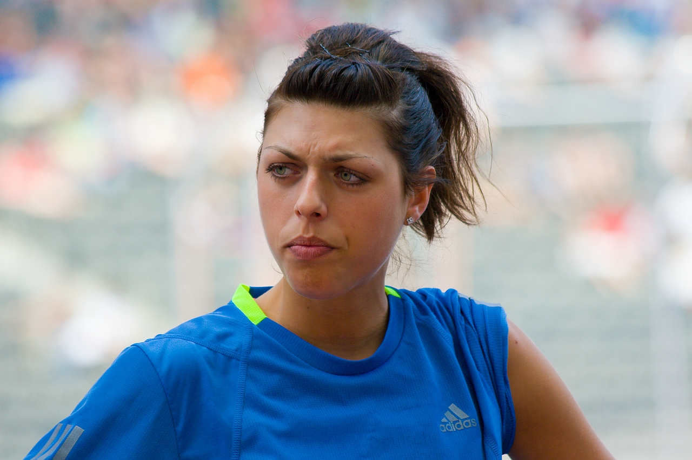 | 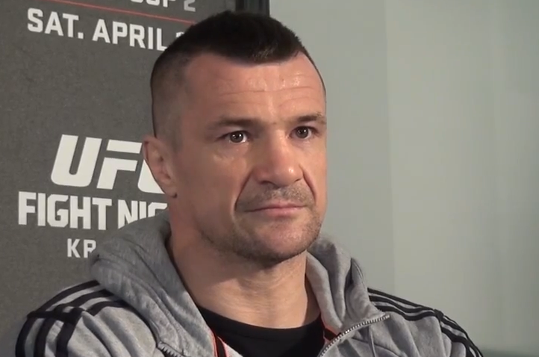
Janica Kostelić | Blanka Vlašić | Mirko Filipović
→ | → | →

9.1 Zadatak 5. Poznati sportaši
Now it’s your turn to find some famous athletes. Find at least five of them. You will present your choices to the rest of the class. You will need to tell us where they are from and what sport they are (or were) involved in. An example is given below.

Tko? | Čime se bavi?
Goran Ivanišević | On je iz Hrvatske. Bavio se tenisom.

9.1 Zadatak 6. Naši studenti
Let’s refresh our memory. What interests do our students from the textbook have? If you do not remember, follow dialogues one and two in Unit 2. Focus only on their sport activities.
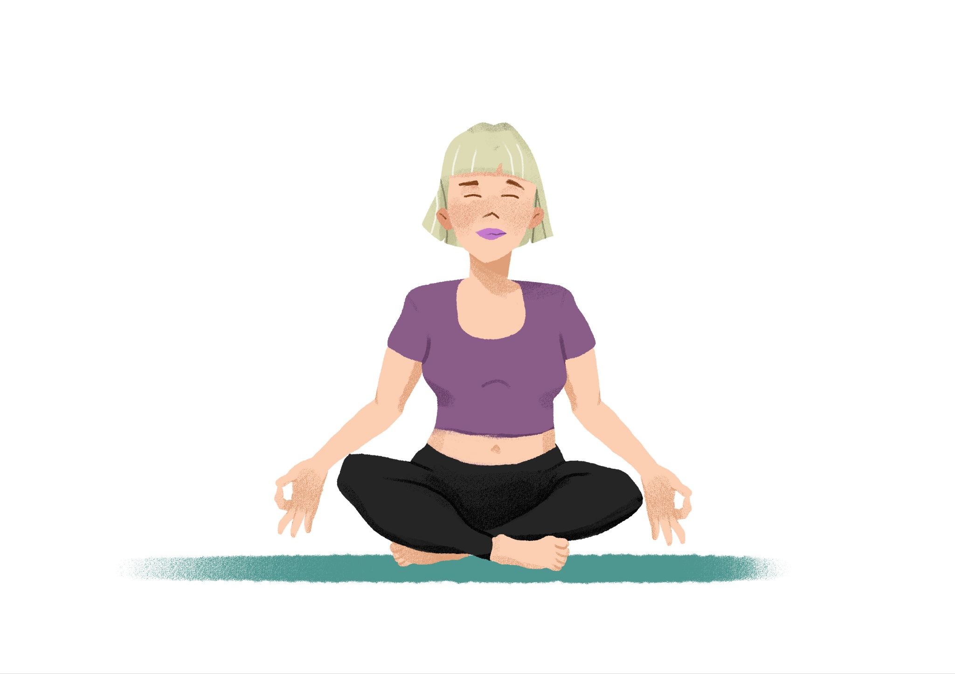 | 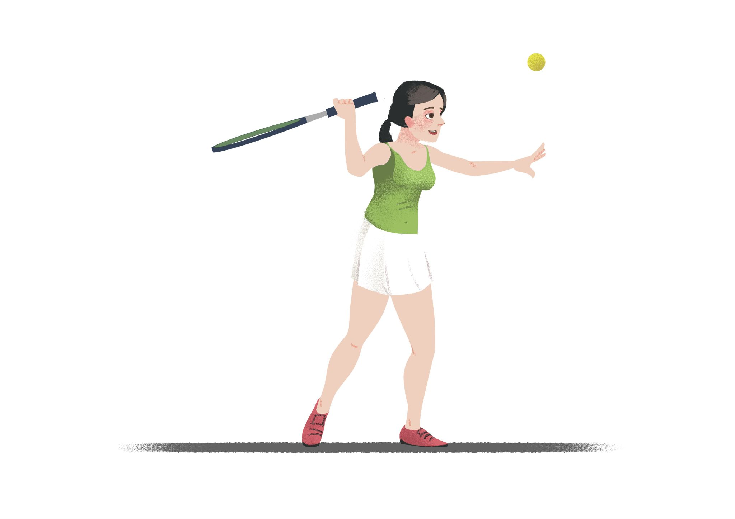 |  | 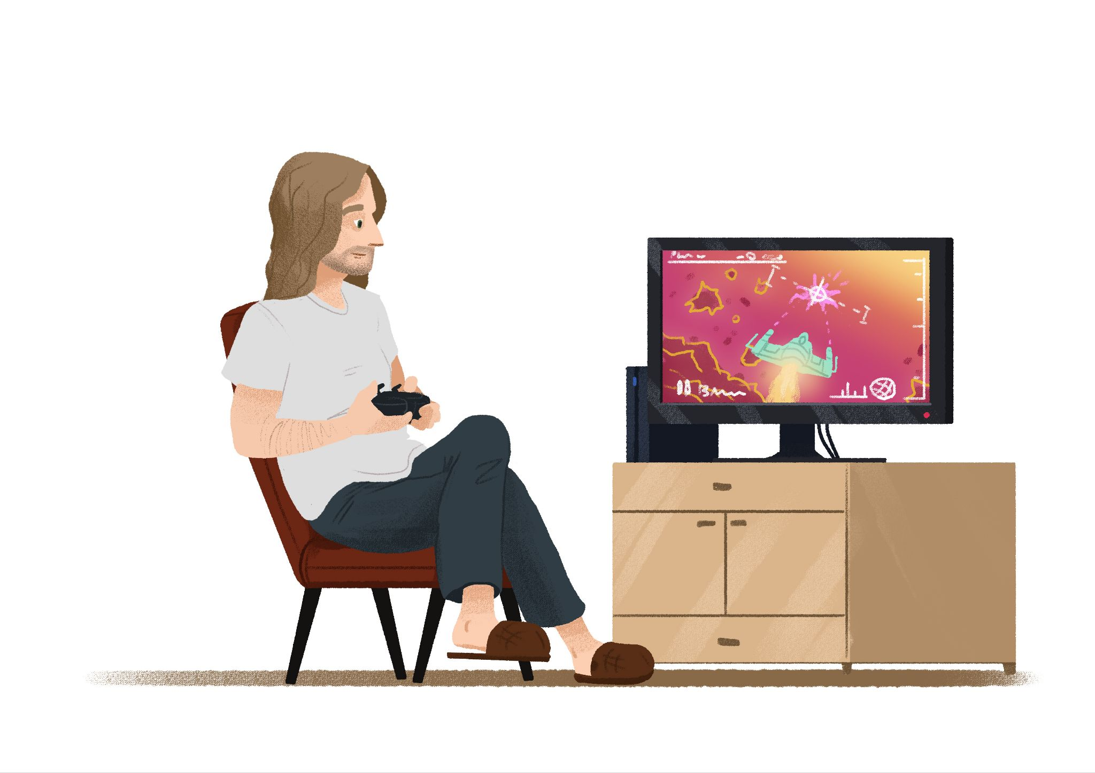
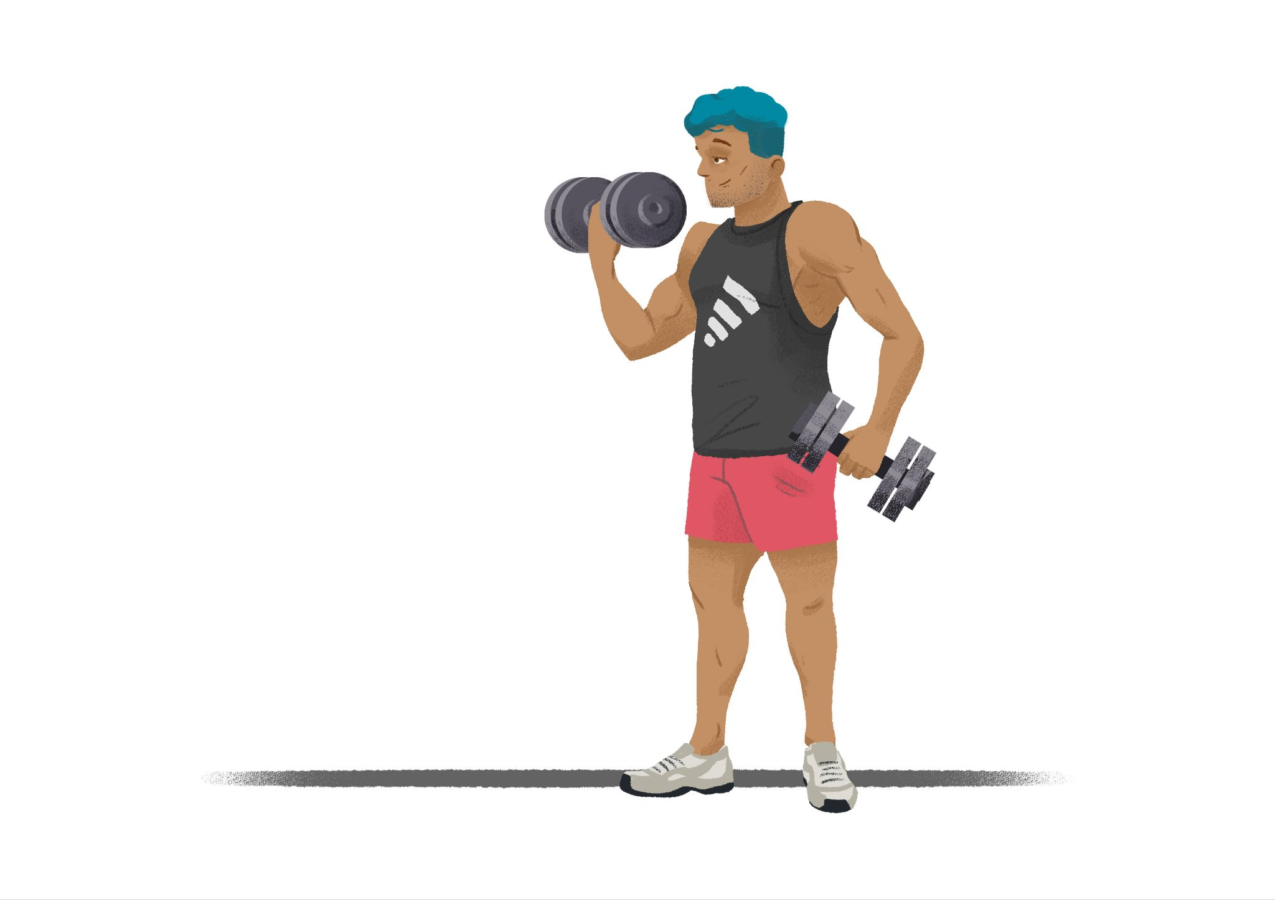 | 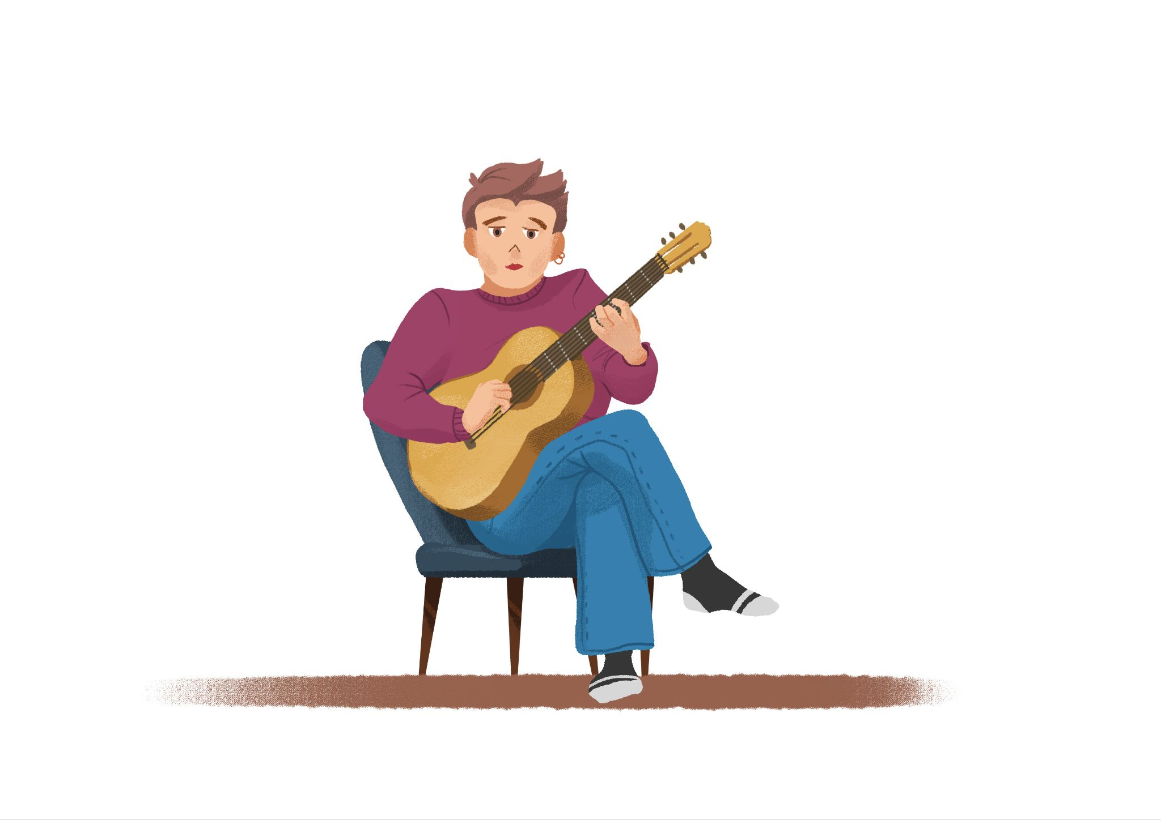

1 | Čime se bavi Laura?
1 | -
2 | Čime se bavi Sandra?
2 | -
3 | Čime se bavi Davor?
3 | -
4 | Čime se bavi Mario?
4 | -
5 | Čime se bavi James?
5 | -
6 | Čime se bavi Matija?
6 | -
7 | Čime se bavi Luka?
7 | -
8 | Čime se bavi Ines?
8 | -
9 | Tko ima iste ili slične interese?
9 | -
10 | Jesi li ti kao James, Luka, Davor, Mario, Sandra, Laura, Ines ili Matija? Zašto?
10 | -

9.1 Zadatak 7. Razgovor o aktivnostima
🔊 Listen to dialogue one and answer the questions.
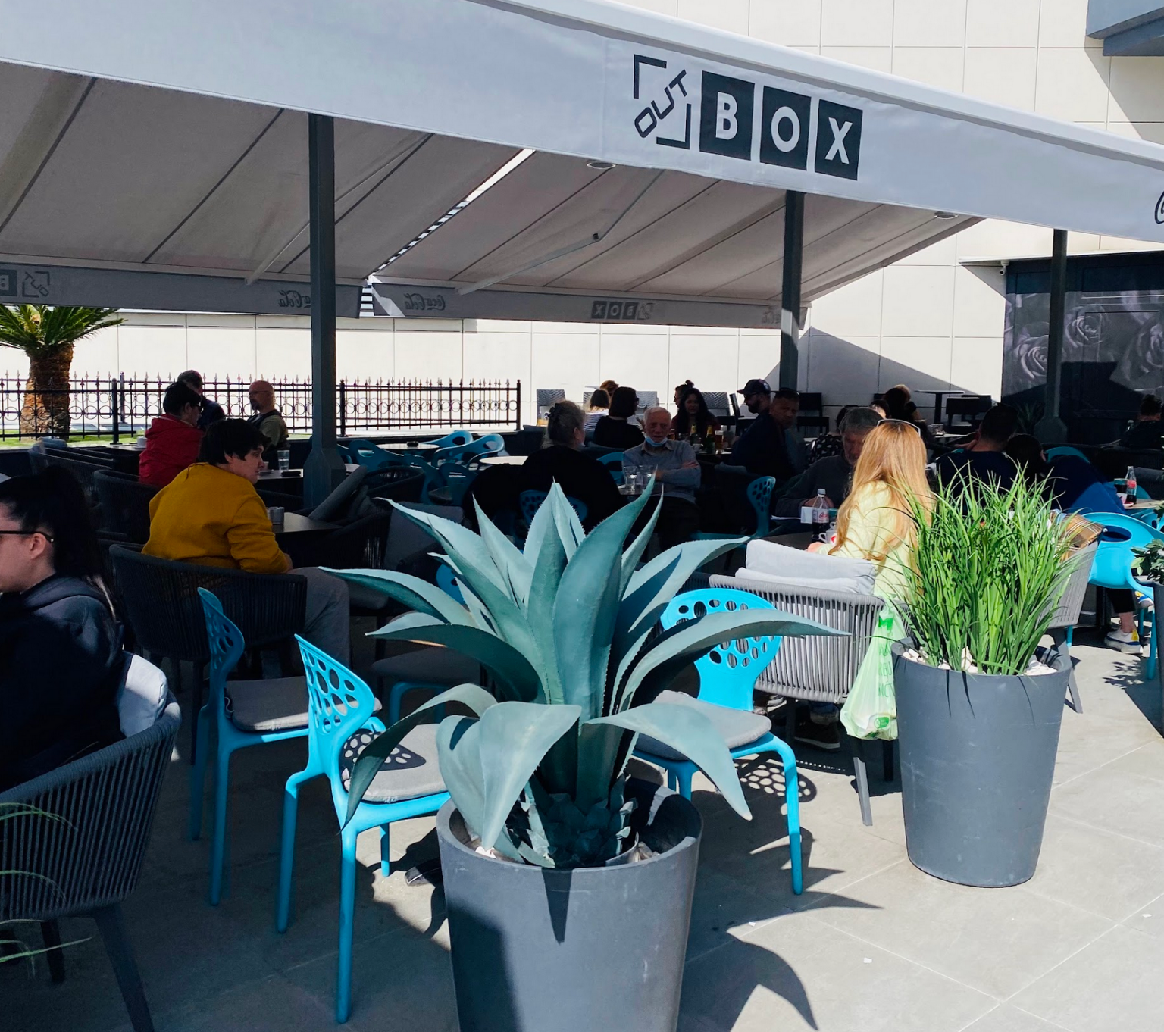 | 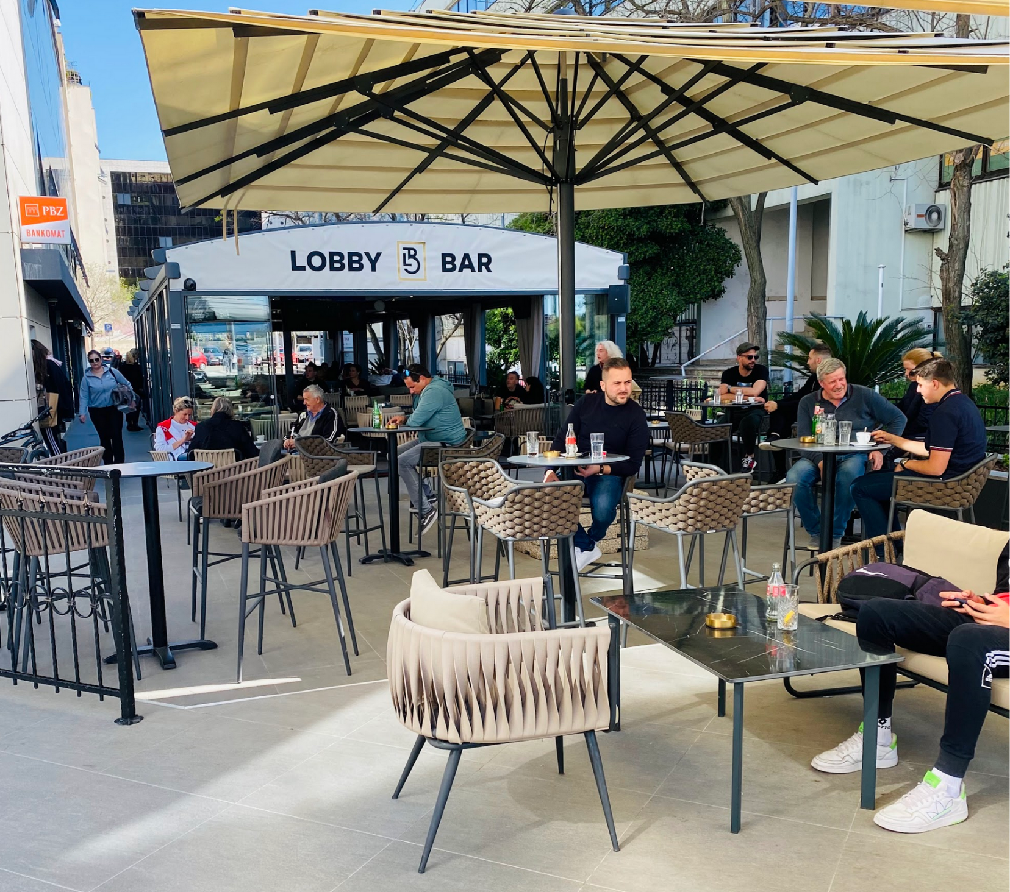

| Razumijevanje
1 | Kamo ide Luka?
1 | -
2 | Što Luka želi promijeniti? Zašto ide u teretanu?
2 | -
3 | Kamo ide James?
3 | -
4 | Što Luka želi raditi za vikend? Zašto?
4 | -
5 | Što Matija voli raditi?
5 | -

| Osobna pitanja
1 | Ideš li ti u teretanu?
1 | -
2 | Vodiš li računa o tjelesnim aktivnostima?
2 | -
3 | Imaš li prijatelja/-icu koji je kao Luka?
3 | -
4 | Imaš li prijatelja/-icu koji je kao Matija?
4 | -

9.1 Zadatak 8. Lukin život
🔊 Listen to dialogue two and answer the questions.
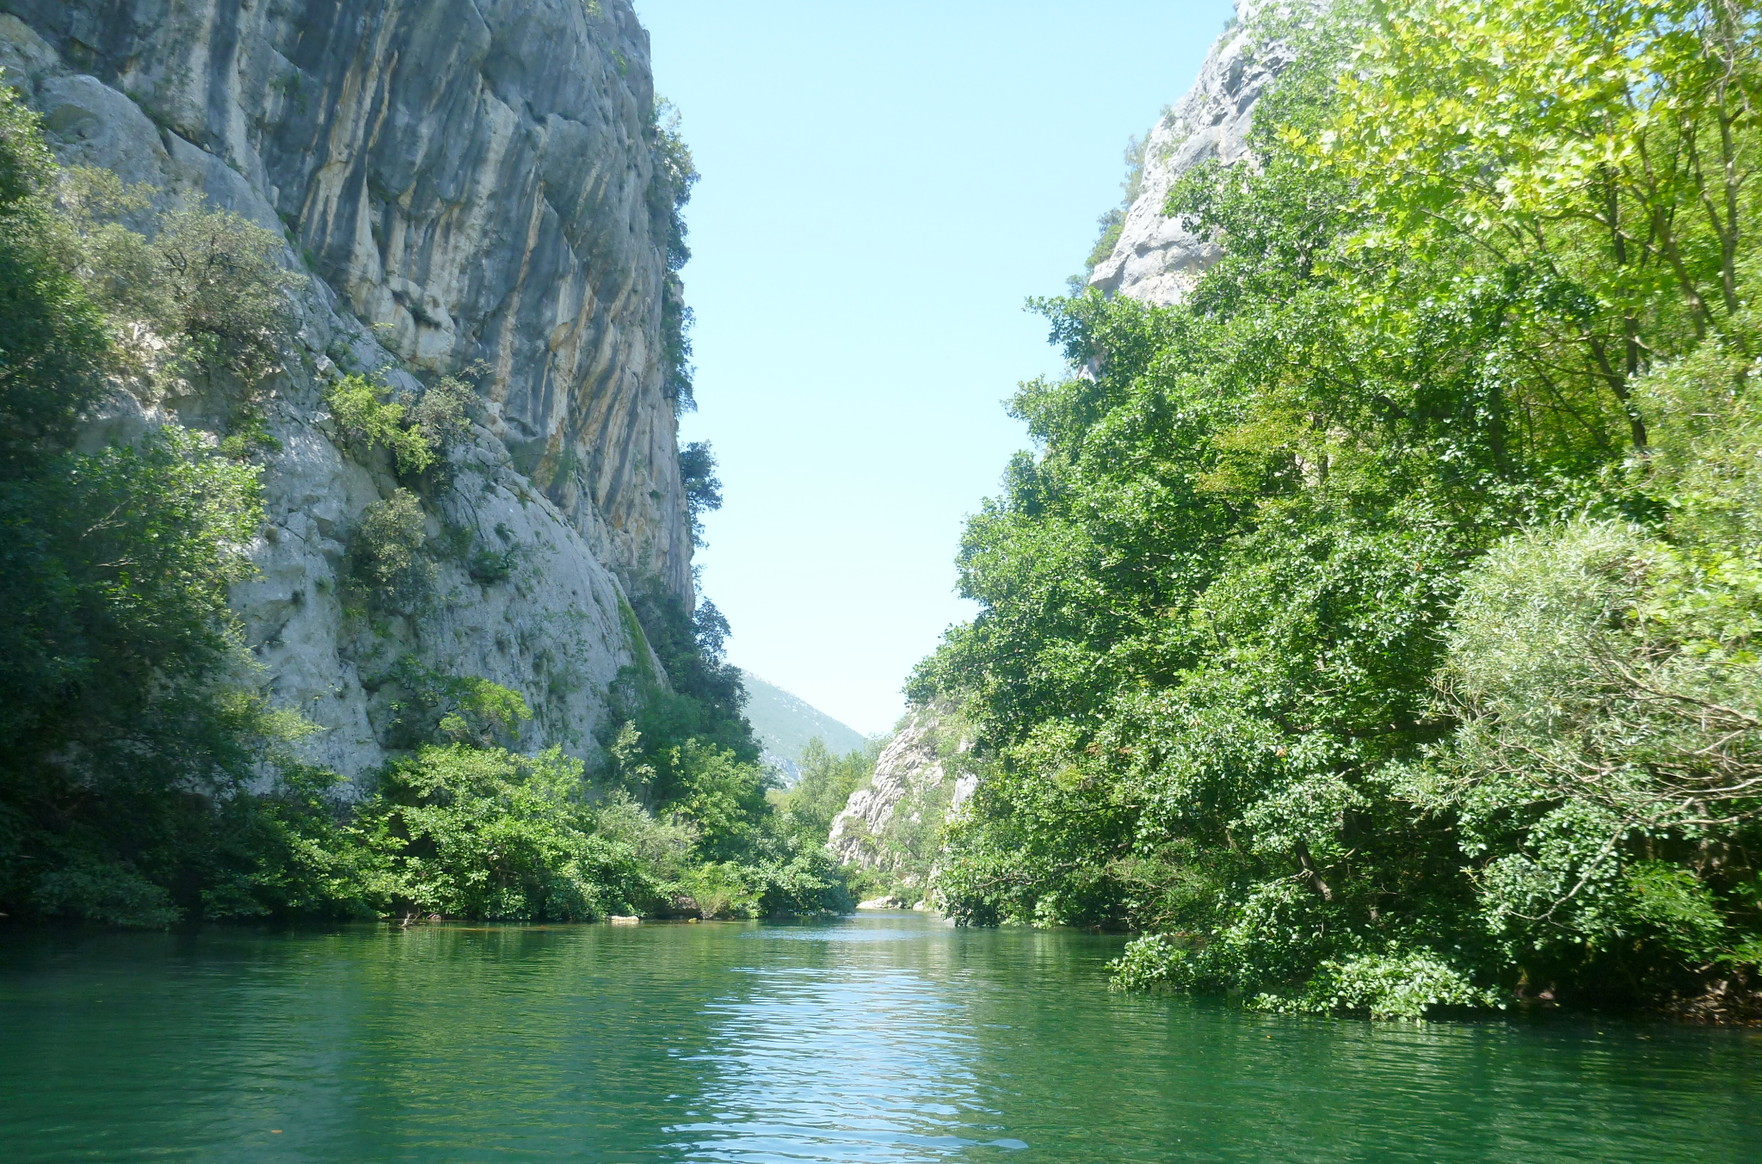 | 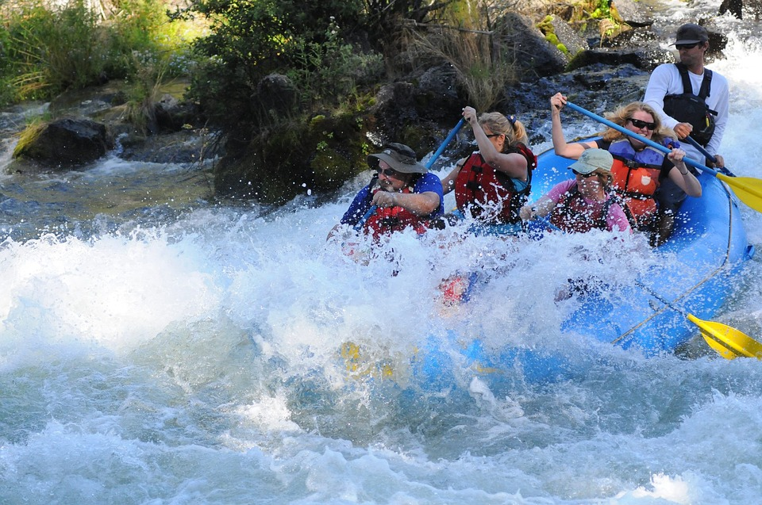

| Razumijevanje
1 | Što Ines kaže o Luki?
1 | -
2 | Što Matija kaže o Luki?
2 | -
3 | Je li Ines kao Luka?
3 | -
4 | Što Matija kaže o svojim navikama?
4 | -
5 | Kamo oni možda idu za vikend?
5 | -

| Osobna pitanja
1 | Jesi li ti kao Luka, Ines ili Matija?
1 | -
2 | Koju sportsku aktivnost ti želiš raditi za vikend?
2 | -
3 | Gdje je u tvojem gradu dobro ići za neke aktivnosti?
3 | -

9.1 Zadatak 9. Davorov život
🔊 Listen to dialogue three and answer the questions.
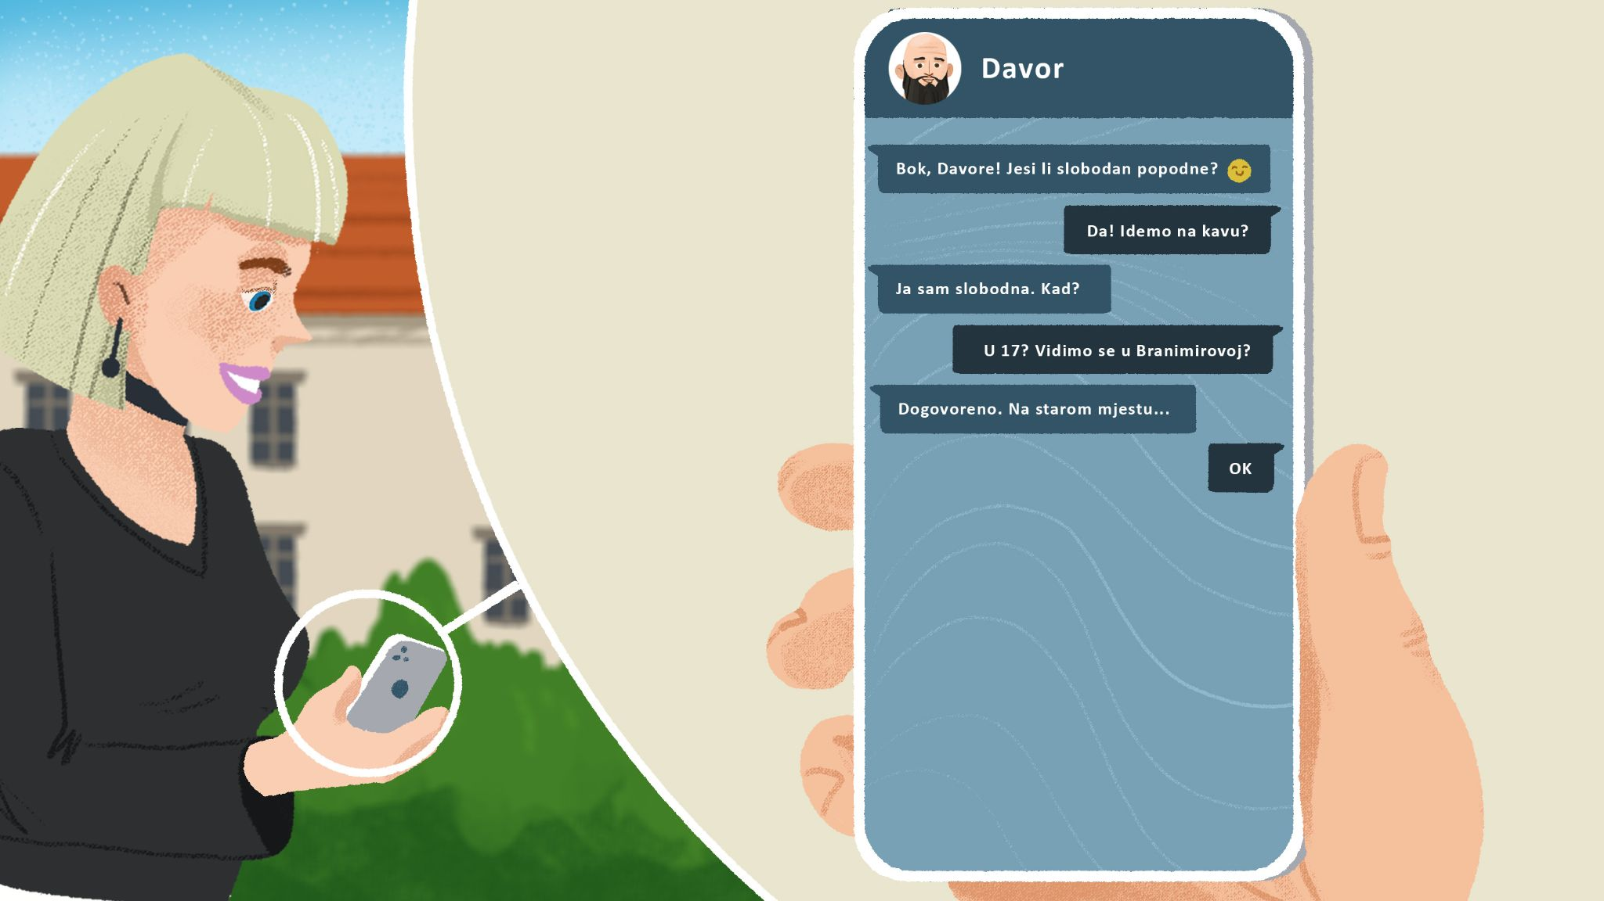

| Razumijevanje
1 | Zašto su se Laura i Davor našli?
1 | -
2 | Gdje je bio Davor?
2 | -
3 | O čemu razmišlja Laura? Zašto?
3 | -
4 | Što Davor misli o teretani?
4 | -
5 | Koliko košta članarina? (članarina = membership)
5 | -
6 | Kako Davor može pomoći Lauri u teretani?
6 | -

| Osobna pitanja
1 | Koliko košta članarina za teretanu u tvojem gradu?
1 | -
2 | Je li teretana skuplja u Zagrebu ili u tvojem gradu?
2 | -
3 | Jesi li išao/išla ikada u teretanu?
3 | -

9.1 Zadatak 10. Sport i fizička aktivnost
👥 Grupni rad. You will need to ask your classmates what their favorite and least favorite sports to watch are. What sports do they play? Do they go to the gym and how often? Do they live a healthy life? – You will need to present your findings to your instructor. Write your questions before you conduct the interview with your classmates.
| Pitanja

Images used in this document are from these sources.

